周练4 动能定理与机械能守恒定律的综合应用
一、动能定理
1．内容：合外力对物体做的功等于物体动能的改变。
2．表达式：$W_{合}=E_{k2}−E_{k1}$
3．适用条件
(1)动能定理既适用于直线运动，也适用于_曲线____
(2)既适用于恒力做功，也适用于 变力___
(3)力可以是各种性质的力，既可以同时作用，也可以_不同时作用。
4．应用动能定理解题的一般步骤为：
(1)选取研究对象，明确它的运动过程．
(2)分析研究对象的受力情况和各个力的做功情况：受哪些力？每个力是否做功？做正功还是做负功？做了多少功？然后求各个外力做功的代数和．
(3)明确物体在过程的始、末状态的动能E_{k1}和E_{k2}.
(4)列出动能定理的方程$W_{合}=E_{k2}−E_{k1}$，及其他必要的解题方程，进行求解．

二、机械能守恒定律
1. 内容：在只有重力或系统内弹力做功的条件下，物体的动能和势能发生相互转化，但机械能的总量保持不变。
2. 表达式： $E_{K_{1}}+E_{P_{1}}=E_{K_{2}}+E_{P_{2}}$
3. 判定机械能守恒的方法：
（1）只有重力或系统内弹力做功；
（2）系统内只有动能和势能之间的相互转化而无其它能量的转化。
（3）$E_{K_{1}}+E_{P_{1}}=E_{K_{2}}+E_{P_{2}}$
4. 应用机械能守恒定律的基本步骤：
（1）选取研究对象
（2）明确研究对象的运动过程，分析在过程中的受力情况，以及做功情况。判断是否符合机械能守恒的条件。
（3）恰当地选取参考平面，确定研究对象的初态和末态以及机械能。
（4）列方程求解。

例题：
1、从地面以$\text{10}m/s$的速度将质量为$m$的物体竖直向上抛出，若忽略空气阻力，取$g=\text{10}m/{s^{2}}$，则：物体上升的最大高度是多少？

2、某人在距离地面⒉6m的高处，将质量为0.2㎏的小球以V₀=12m/S的速度斜向上抛出，小球的初速度的方向与水平方向之间的夹角30^{0，}，g=1Om/S²，求：
⑴ 人抛球时对小球做的功？
⑵若不计空气阻力，小球落地时的速度大小？

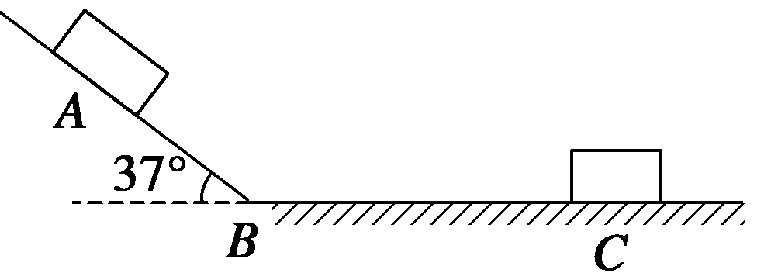
3、如图所示，物体在离斜面底端4 m处由静止滑下，若斜面与水平面的动摩擦因数均为0.5，斜面倾角为37°，斜面与平面间由一小段圆弧连接，物体在经过圆弧处无能量损失，求：
（1）物体到达B点时的速度大小
（2）物体能在水平面上滑行的距离．

4．如图所示，一质量m=2kg的小滑块，由半径 R = 2m的1/4竖直粗糙圆弧轨道上端A点从静止开始下滑，到达底端 B 点时的速度 v_{B}=6m/s，然后沿粗糙水平面向右滑动一段距离在C 点停止，已知小滑块与水平面之间的动摩擦因数μ=0.5，取g=10m/s²。求：
（1）在圆弧轨道上克服摩擦力做的功?
（2）滑块在水平轨道上滑行的距离L
（3）若给停在C处的滑块一个向左的初速度，使滑块恰好能到达A点，这个初速度应为多大？
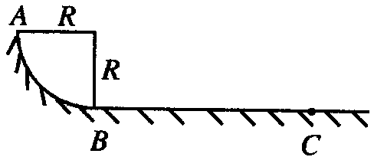

【巩固练习】
1．下列运动中能满足机械能守恒的是( )
A．铅球从手中抛出后的运动(不计空气阻力)
B．子弹射穿木块
C．吊车将货物匀速吊起
D．炮弹在空中飞行不计阻力时，仅受重力作用，所以爆炸前后机械能守恒
2．（多选）如图所示，一轻弹簧的左端固定，右端与一小球相连，小球处于光滑水平面上，现对小球施加一个方向水平向右的恒力F，使小球从静止开始运动．则小球在向右运动的整个过程中( )
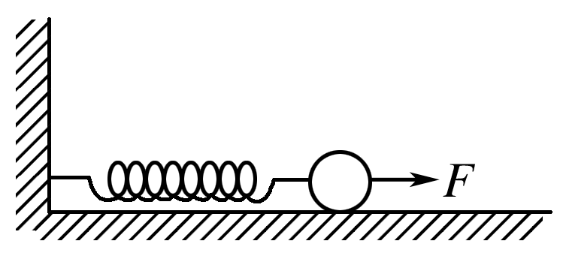
A．小球和弹簧组成的系统机械能守恒
B．小球的动能逐渐增大
C．小球和弹簧组成的系统机械能逐渐增大
D．小球的动能先增大然后减小
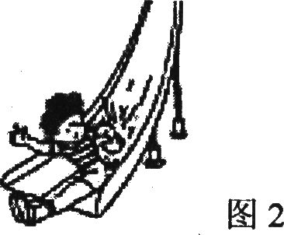
3．一小孩从公园中的滑梯上加速滑下，阻力不可忽略，如图2所示，对于其机械能变化情况，下列说法中正确的是（ ）
A．重力势能减小，动能不变，机械能减小
B．重力势能减小，动能增加，机械能减小
C．重力势能减小，动能增加，机械能增加
D．重力势能减小，动能增加，机械能不变
4．（多选）一个25 kg的小孩从高度为3.0 m的滑梯顶端由静止开始滑下，滑到底端时的速度为$2\text{.}0m/s$。取$g=\text{10}m/{s^{2}}$，关于力对小孩做的功，以下结果正确的是( )
A．阻力做功-500 J B．合外力做功50 J
C．重力做功750 J D．支持力做功50 J
6．一个人站在阳台上，以相同的速度V₀分别把三个小球竖直上抛，竖直下抛，水平抛出，不计空气阻力，关于三球落地的速率下列说法中正确的是（ ）
A．上抛球最大 B．下抛球最大
C．平抛球最大 D．三个球一样大
7．如图所示，小球从高处下落到竖直放置的轻弹簧上，在弹簧压缩到最短的整个过程中，下列关于能量的叙述中正确的应是（ ）
A.重力势能和动能之和总保持不变。
B.重力势能和弹性势能之和总保持不变。
C.动能和弹性势能之和保持不变。
D.重力势能、弹性势能和动能之和总保持不变。
3．人骑自行车下坡，坡长l＝500 m，坡高h＝8 m，人和车总质量为100 kg，下坡时初速度为4 m/s，人不踏车的情况下，到达坡底时车速为10 m/s，g取10 m/s².则下玻过程中阻力所做的功为( )
A．－4000 J B．－3800 J C．－5000 J D．－4200 J
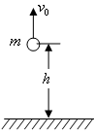
2．从$h$高处以初速度$v_{0}$竖直向上抛出一个质量为$m$的小球，如图所示，若取抛出处物体的重力势能为0，不主地空气阻力，则物体着地时的机械能为（ ）
A．$\text{mgh}$ B．$\text{mgh}+\frac{1}{2}{\text{mv}}_{o^{2}}$
C．$\frac{1}{2}{\text{mv}}_{0^{2}}$ D．$\frac{1}{2}{\text{mv}}_{0^{2}}−\text{mgh}$
3．如图所示，在水平桌面上的A点有一个质量为m的物体，以初速度v₀被抛出，不计空气阻力，当它到达B点时，其动能为（ ）
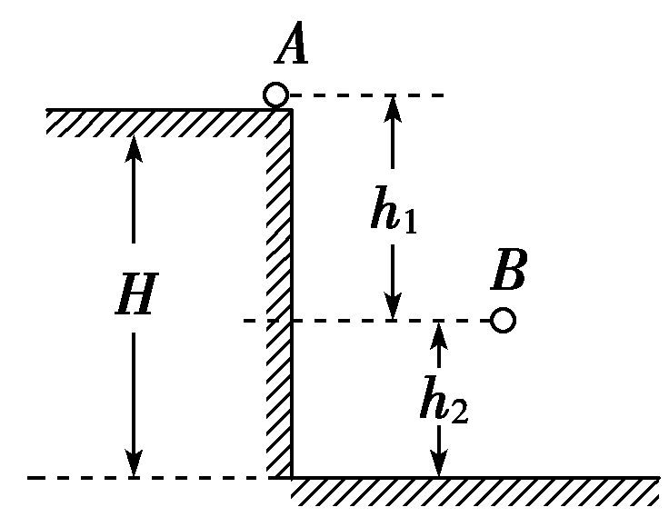
A．mv₀²＋mgH
B．mv₀²＋mgh₁
C．mgH－mgh₂
D．mv₀²＋mgh₂
4．两物体质量之比为1：3，它们距离地面高度之比也为1：3，让它们自由下落，它们落地时的动能之比为（ ）
A．1：3 B．3：1 C．1：9 D．9：1
2．一个物体由静止沿长为$L$的光滑斜面下滑当物体的速度达到末速度一半时，物体沿斜面下滑了 ( )
6．汽车在平直的公路上行驶，在它的速度从零增加到v的过程中，汽车发动机做的功为$W_{1}$；在它的速度从v增加到$2v$的过程中，汽车发动机做的功为$W_{2}$。设汽车在行驶过程中发动机的牵引力和所受的阻力都不变，则有( )
A. $W_{2}=2W_{1}$ B. $W_{2}=3W_{1}$
C. $W_{2}=4W_{1}$ D. 仅能判定$W_{2}>W_{1}$
【连接体（系统）中的机械能守恒】
11．一条长为L的均匀链条，放在光滑水平桌面上，链条的一半垂于桌边，如图所示现由静止开始使链条自由滑落，当它全部脱离桌面时的速度为多大?
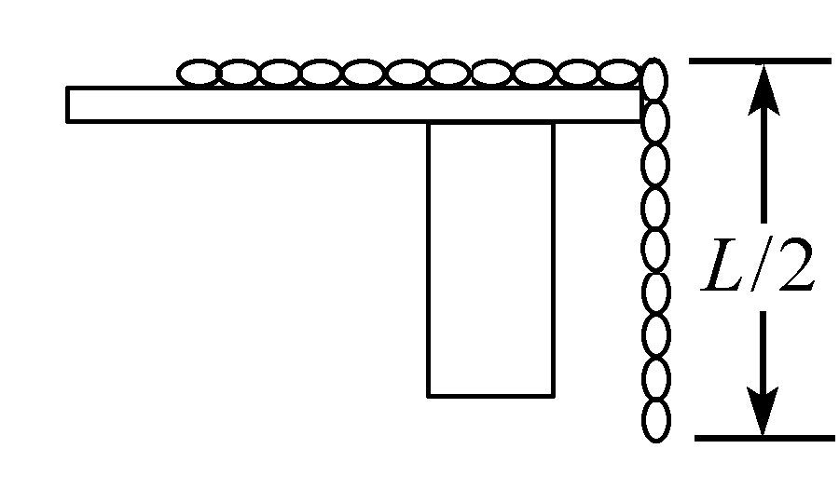

12．如图所示，A物体用板托着，位于离地h=1.0m处,轻质细绳通过光滑定滑轮与A、B相连，绳子处于绷直状态，已知A物体质量M=1.5㎏，B物体质量m=1.0kg，现将板抽走,A将拉动B上升，设A与地面碰后不反弹，B上升过程中不会碰到定滑轮，问： A落地前瞬间的速度大小为多少？

5、一辆汽车的质量是5×103 kg，发动机的额定功率为60kW，汽车所受阻力恒为5000N，如果汽车从静止开始以0.5m/s2的加速度做匀加速直线运动，功率达到最大后又以额定功率运动了一段距离后汽车达到了最大速度，在整个过程中，汽车运动了125m．问在这个过程中，汽车发动机的牵引力做功多少？

1、一足球运动员奋起一脚将一质量为0.5kg的足球以25m/s的速度踢出后，足球沿水平面滑行到125米处静止，设全程阻力恒定，
求：（1）足球运动员对足球做的功．
（2）全程足球所受的平均阻力．

